治疗车（不锈钢）公开（二次询价）采购报价表
报价单位： （盖章） 年 月 日

名 称 |  | 品牌(国产)/规格型号 | 采购数量 | 限价 | 报价（元/台）
治疗车（不锈钢） |  |  | 壹 | 700元/台
备 注 | 1.报价公司必须具备该产品经营资质，并提供相应证照;  2.所报产品必须满足附件参数要求，否则视为废标;  3.报价表加盖公章密封，于8月4日16：00时前送至桐城市人民医院(新院区)门诊楼行政办公区（2层）综合采购办公室，本着自愿原则，逾期视为放弃！  4.不接收快递报价文件。

桐城市人民医院 综合采购办公室
二零二五年七月二十九日
附：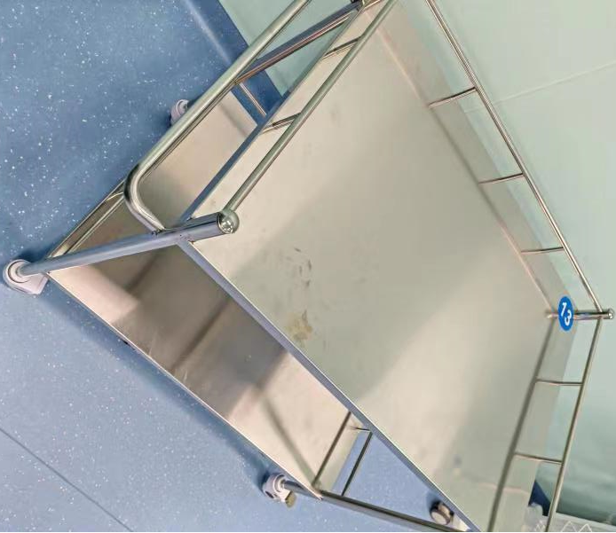
一、招标参数（设备参考实物见上页附图）：
双层，不锈钢材质，尺寸（长*宽*高）：610*410*900mm（±30mm）
二、投标资质及其他要求：
1、投标人必须具备相应医疗器械销售资质，合法经营的生产或经营单位、代理商, 须提供有效的营业执照、医疗器械经营许可证等复印件，均须加盖单位公章方为有效。
2、投标人的投标文件中必须标明所投设备的品牌和规格型号，提供设备厂家资质和产品注册证/备案证等相关证件（复印件需加盖投标公司公章），并提供设备彩页

